国际海上运输危险品货物标志

国际海上运输危险品货物标志
注：危险货物标志不应小于100mm*100mm;
集装箱、可移动罐柜使用的标志不应小于250mm*250mm。
1 危险货物主标志图示:
危险类别
1

主1
适应于1.1,1.2和1.3项货物
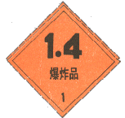
主1.4
适应于1.4项货物
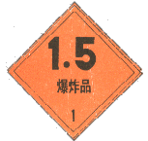
主1.5
适用于1.5项货物
危险类别
2
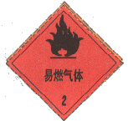
主2.1
适应于2.1项货物
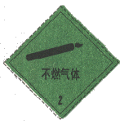
主2.2
适应于2.2项货物
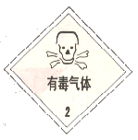
主2.3
适应于2.3项货物
危险类别
3
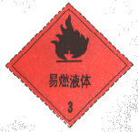
主3
适应于3类货物
危险类别
4
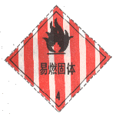
主4.1
适应于4.1项货物
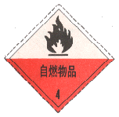
主4.2
适应于4.2类货物
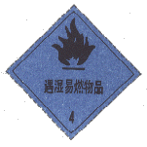
主4.3
适应于4.3类货物
危险类别
5
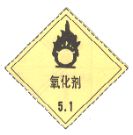
主5.1
适应于5.1项货物

主5.2
适应于5.2项货物
危险类别
6
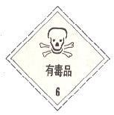
主6.1
适应于6.1类货物
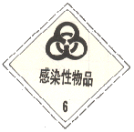
主6.2
适应于6.2类货物
危险类别
7
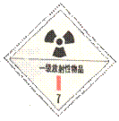
主7
适用于1级放射性物品
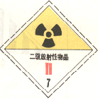
主7
适用于2级放射性物品
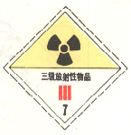
主7
适用于3级放射性物品
危险类别
8
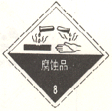
主8
适用于8类货物
危险类别
9
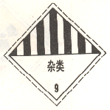
主9
适用于9类货物
2、危险货物副标志说明：

危险货物副标志其图案、颜色、文字、规格均同主标志，但底角无危险类别号（爆炸危险副标志用主1标志）。

